Individuele opdracht
Totale tijdsduur: 1 uur
Samenwerkingsopdracht opdracht

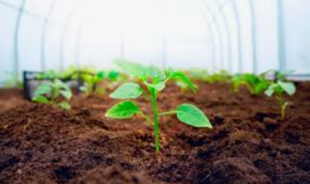
De situatie:

Je onderzoekt de opbouw van de bodem. Je gaat daarom de bodem per 20 cm in kaart brengen tot 1m diepte.
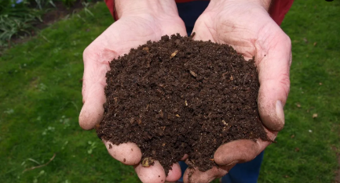

Dit heb je nodig:  - Grondboor  - Spa of schep  - Een rechte tandhark  - Camera  - Meetband  - Invuldocument met tabel en vragen (bijlage) |  | Dit leer je:  - Ik kan werken met een grondboor.  - Ik kan de opbouw van de grond onderzoeken.  - Ik kan de grondsoort omschrijven
Dit ga je doen: (aan de slag)

- Je maakt een bodemprofiel met behulp van een grondboor. Per laag beschrijf je de grondsoort
- Je bepaald de diepte van het grondwater
- Je werkt in tweetallen.
- Verdeel je taken in een hoorder/sorteerder en een noteerder.

Dit lever je in:

- Het inleverdocument
- via Elo opdrachten Groene Produktie inleverpunt

Tijdsduur: 60 minuten
De opdracht

Maak een bodemprofiel met behulp van de grondboor.
Bepaal elke boorbekinhoud op 20 centimeter diep. (Boorbekinhoud is de hoeveelheid grond die je met een grote draai van de grondboor naar boven haalt.)

- Draai de grondboor een paar maal rechtsom in de grond. Trek de boor rechtstandig uit de grond.
- Leeg net naast het boorgat de inhoud van de boorbek.
- Noteer de gegevens die je in de grond ziet. Bepaal ook de grondsoort. Doe dit in het schema hieronder.
- Maak een nieuwe boring en leg de inhoud van de boorbek in het verlengde van de vorige.
- Noteer de gegevens die je in de grond ziet. Bepaal ook de grondsoort.
- Ga zo door totdat je met het handvat van de boor net boven het maaiveld zit.
- Noteer tot hoe diep je wortels tegenkomt
- Noteer hoe diep het grondwater onder het maaiveld staat
- Maak een foto van de geboorde grond
- Gooi het gemaakte gat weer dicht met behulp van de hark die je meegenomen hebt.

Tabel omschrijving grondsoort

Laag | Kleur | Structuur | Geur
1
2
3
4
5
6
7
8
9
10

Er zitten wortels tot de volgende diepte

Noteer hier hoe diep het grondwater onder het maaiveld staat

Plak hier een foto van de grondboring

Lever in via Elo-documenten Inleverpunt Groene ProductieZorg

